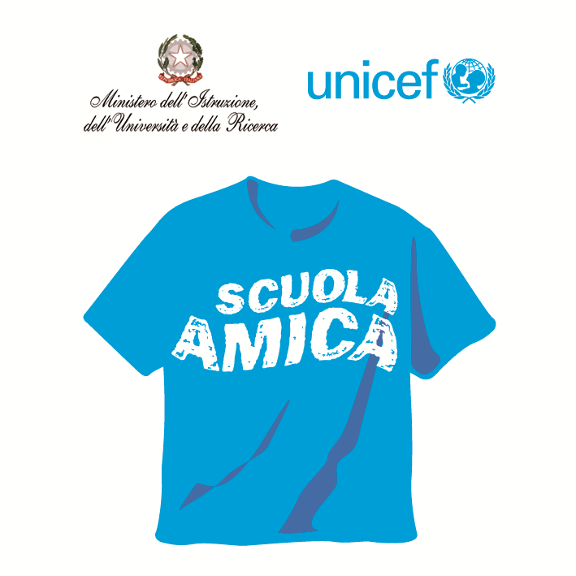
Ministero dell’Istruzione dell’Università e della Ricerca




Istituto Comprensivo “Bozzini – Fasani”
Via Raffaello - 71036 LUCERA

Convenzione Internazionale ONU dei Diritti dell’Infanzia: 20 novembre 1989
ratificata dallo Stato Italiano con la L . 176 del 27 Maggio 1991
________________________________________________________________________________________________________________________________________________________________

Circolare n. 101

Ai docenti
Scuola Primaria
Ai rappresentanti dei genitori

Al DSGA

S e d e

Oggetto: Interclasse aprile 2015.

L'incontro di interclasse si terrà mercoledì 8 aprile p.v. dalle ore 16,00 alle ore 18,00 nei plessi di appartenenza con il seguente o.d.g.:
- Verifica e valutazione andamento scolastico 3° bimestre (anche con riferimento eventuali viaggi d'istruzione, uscite didattiche e visite guidate realizzate o da realizzare)
- Programmazione ultima parte dell'anno scolastico
- Il Maggio dei libri e Scuola Aperta
- Eventuali proposte dei genitori (anche con riferimento alle attività di fine anno)
- (solo docenti) Verifica bimestrale PEI alunni disabili.
- (solo docenti) Verifica Piano Didattico Personalizzato allievi con DSA.

Lucera, 26/03/2015 Il Dirigente Scolastico
prof. Mario Tibelli

